耐划痕测试仪
产品说明：
TRUIT自主研发生产的耐划痕测试仪是一款专业用于精确评估抗划伤、刮擦、剪切、刻划、包削等机械伤害性能的高精度检测设备。仪器严格遵循GB、ASTM、ISO、DIN、EN等国内外的标准设计制造，为家具制造、地板生产、装饰材料及质量监督检验机构提供可靠、统一的测试解决方案，是衡量产品表面耐久性与质量等级的关键检测仪器。

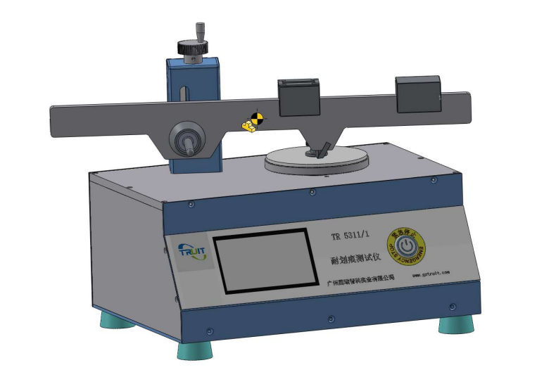

核心工作原理
仪器模拟日常尖锐物体刮擦物品表面的情况。通过驱动特定规格的划针，在恒定的压力与速度下，于试样表面进行匀速划痕测试。测试完毕后，通过观察或测量试样表面的划痕损伤程度，来科学评定其耐划痕性能等级。

产品特点：
·智能触控与提醒：采用高清触摸屏进行直观控制，操作简便。

·操作安全提醒；仪器启动前配有蜂鸣提醒功能，确保使用安全、准备就绪。

·坚固结构与广泛兼容：创新采用高精度丝杆抬升结构，可轻松适配并测试更厚基材样品。

·精准恒速传动系统：内置独特的大速比齿轮啮合传动，确保在不同负载条件下，转盘仍能保持极其精
确、恒定的转速，从根本上消除了速度波动对测试结果的干扰，保障测试数据的高重复性与卓越精度。

·卓越的标准符合性：专为国内外主流测试标准设计，开箱即可满足多项标准测试要求，无需二次调
整，极大提升了质检与研发效率。

·人性化操作体验：负载配置与夹具设计经过优化，使试样安装与砝码加载简单快捷；清晰的刻度与直
观的结构，让测试过程一目了然。

·持久的耐用性与可靠性：精选优质材料与精密制造工艺，确保仪器在长期频繁使用下，依然能保持稳
定可靠的性能，延长使用寿命。

***抬升机构图片****

订购信息：TR 5311/1 耐划痕测试仪

参数 | TR 5311/1
测试负载 | 0-10N
标尺精度
砝码精度
转盘转速 | 3-100r/min；
转速精度
转盘直径
试板尺寸 | 长100*宽100mm，厚度≤20mm
功率
工作电源 | 220V AC 50Hz 110V？
外形尺寸 | 396*239*301mm（长*宽*高）
语言 | 中/英
净重
仪器配置
主机 | 1台
砝码标尺 | 1件
砝码
砝码
划针 | R0.09钨钢针（标配） | 订购型号：
划针 | R0.09金刚石针（选配） | 订购型号：
划针 | 厚4.8mm划刀（选配） | 订购型号：
放大镜 | 10倍
工具 | 六角扳手
电源线
说明书
合格证

符合标准：
GB/T 15102、GB/T 17657、GB/T 18102;
ASTM C217/C217M、ISO 4586、ISO 15695、DIN 68861;
Federal L-F-00450A、Federal L-T-00345、Federal L-T-751、Federal SS-T-307、Federal SS-T-312
EN 438-2、EN 13310、EN 14323、EN 14565、EN 14688;
JIS K 6902、UNI9428、AS/NZS 2924.2、Terrazzo 90322-9E-1;
0096Z-SEC-AOO0(Honda)、7710Z-SCC-9000 (Honda)、TSL 2105G (Toyota)、TSL 3610G (Toyota);

